HƯỚNG DẪN CÀI ĐẶT CHƯƠNG TRÌNH
KHÔNG GIAN VĂN HOÁ HỒ CHÍ MINH

Bước 1: Nhấn chọn file “setup.exe”.

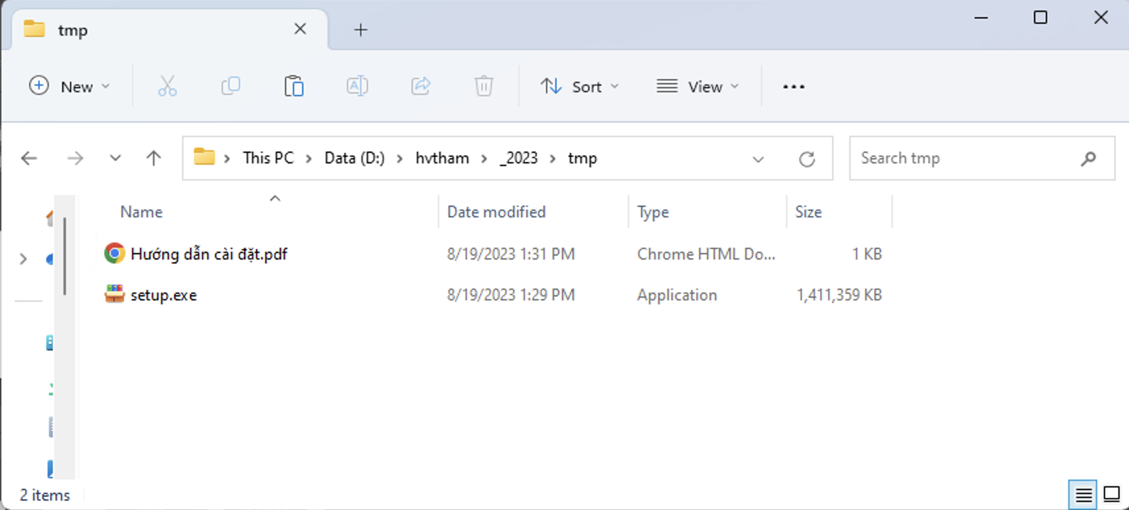

Bước 2: Giao diện tương tự như thế này sẽ hiện ra, chọn “Extract”.

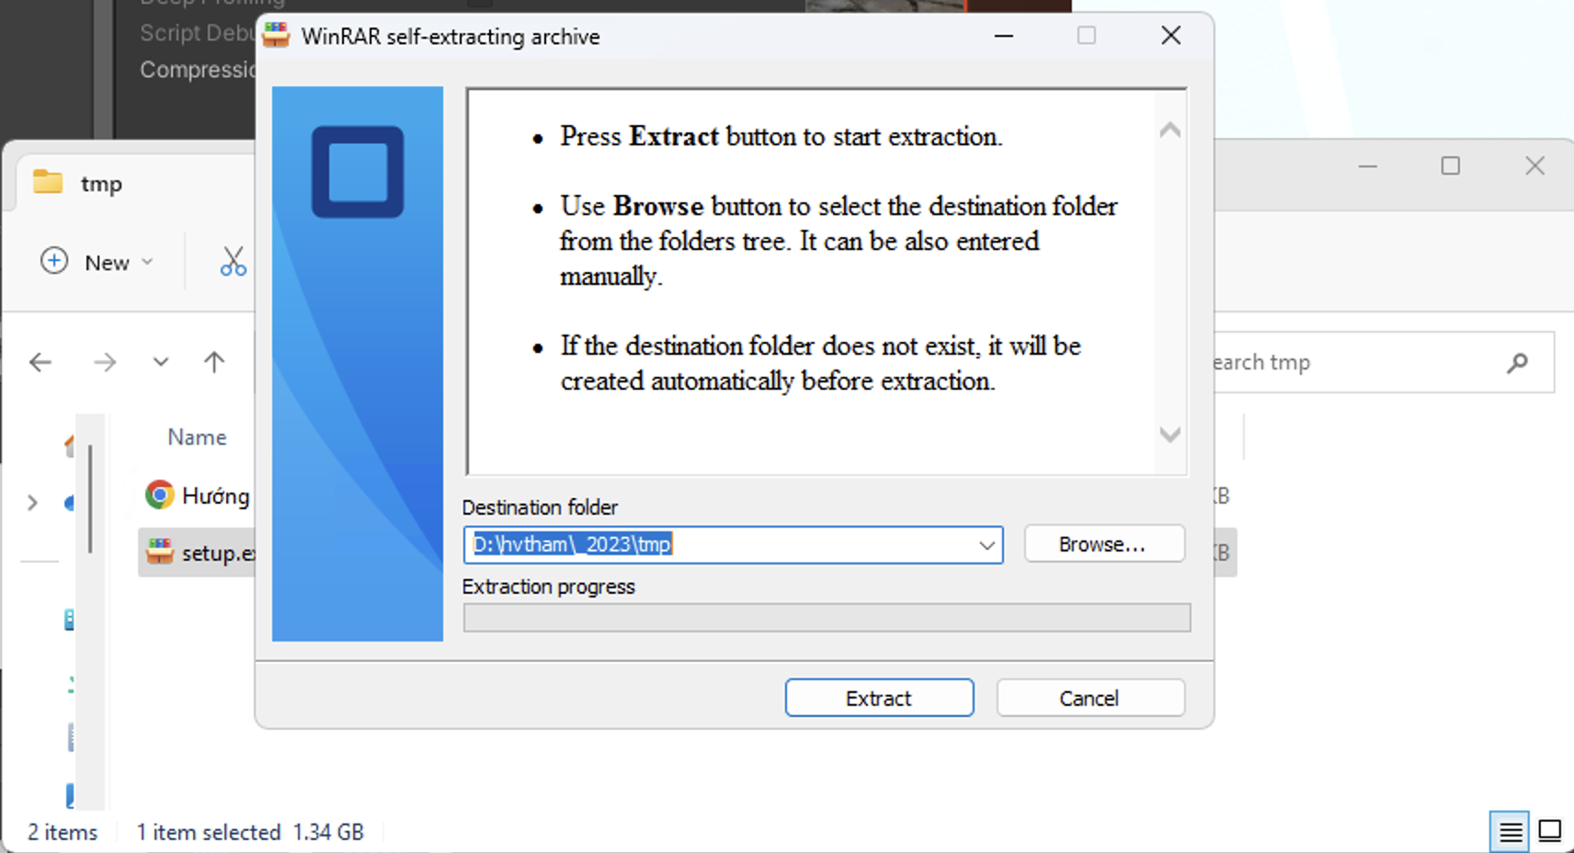

Bước 3: Quá trình giải nén file đang diễn ra, đợi cho quá trình này hoàn thành.

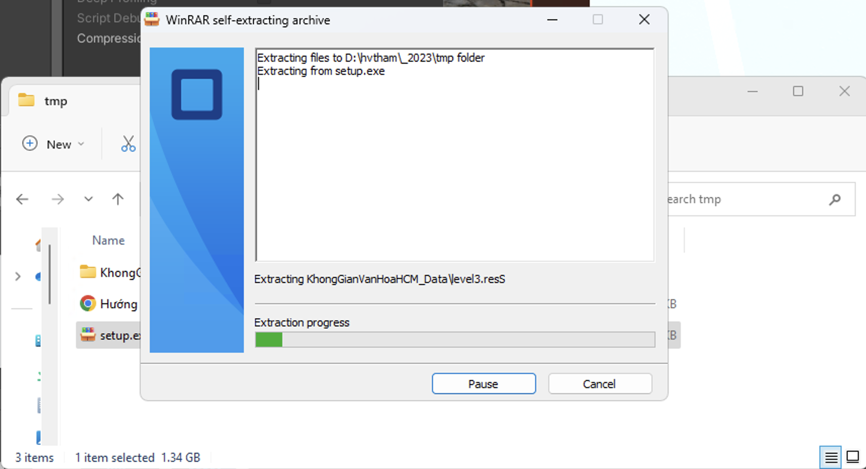

Bước 4: Giao diện sau khi hoàn tất quá trình chạy file setup.

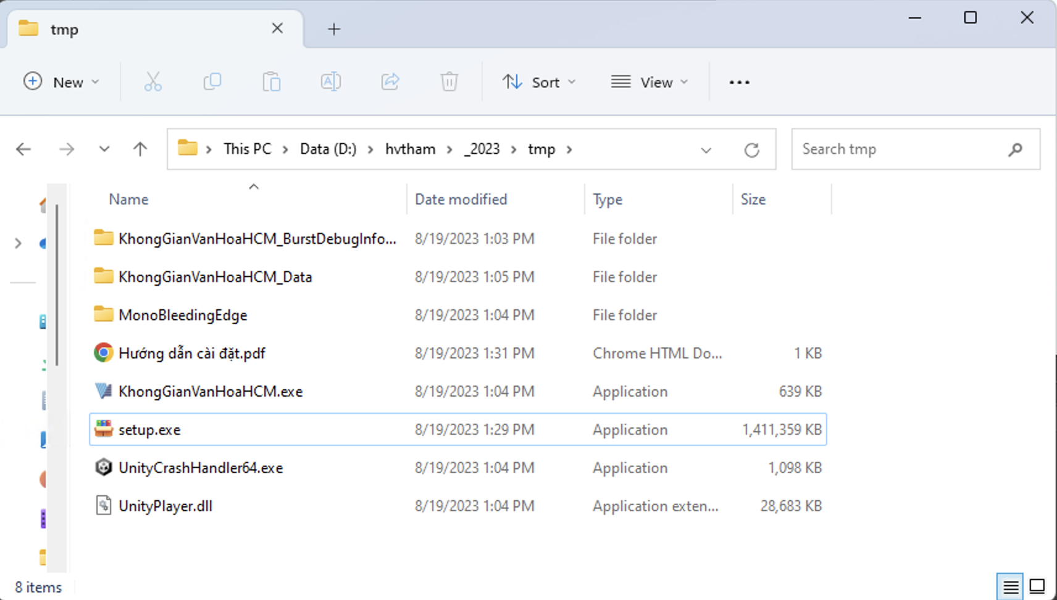

Bước 5: Chọn file “KhongGianVanHoaHCM.exe” (có logo VNU-HCM) để chạy chương trình.

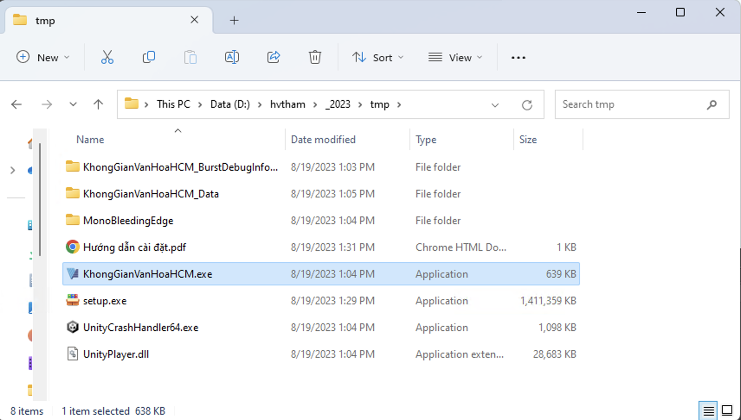

Bước 6: Giao diện sau khi chạy chương trình, tiến hành tương tác trên phần mềm.

